Навчальна дисципліна «Об’єктно-орієнтоване програмування»

ЛАБОРАТОРНА РОБОТА #05

Тема:
Використання інтерфейсів
Варіант №1

Виконав:
студент 2-го курсу
групи KN1-B23
Мартиновський А.В

Кам’янець-Подільський – 2025
Завдання до виконання:
Задача 1. Проста реалізація інтерфейсу. Створіть інтерфейс IPrintable з методом Print(). Реалізуйте його в класі Report, де метод має виводити рядок "Друк звіту". Створіть об'єкт класу та викличте метод Print().
Задача 2. Наслідування інтерфейсів. Створіть інтерфейс IA з методом MethodA() і інтерфейс IB, що наслідує IA та додає метод MethodB(). Реалізуйте IB у класі MyClass і продемонструйте виклик обох методів.
Задача 3. Сортування об'єктів. Створіть клас Student з полем Name і Grade, який реалізує інтерфейс IComparable. Реалізуйте метод CompareTo() для сортування студентів за оцінками. Створіть список студентів, відсортуйте і виведіть результат.
Послідовність виконання завдання:
Завдання 1:
- Відкриття середовища розробки
  - Для створення програми використано онлайн-компілятор GDB Online Compiler.
  - Створено новий C#-файл для реалізації коду.

- Підключення простору імен
using System;
  - Підключено стандартне простір імен System, необхідне для роботи з консольним введенням/виведенням (Console.WriteLine).

- Оголошення інтерфейсу
interface IPrintable
{
void Print();
}
  - Створено інтерфейс IPrintable, який містить один метод Print().
  - Цей інтерфейс задає контракт, якого мають дотримуватись класи, що його реалізують.

- Створення класу Report
class Report : IPrintable
{
public void Print()
{
Console.WriteLine("Друк звіту");
}
}
  - Клас Report реалізує інтерфейс IPrintable.
  - Реалізовано метод Print(), який виводить текст "Друк звіту".

- Реалізація методу Main
class Program
{
static void Main()
{
IPrintable report = new Report();
report.Print();
}
}
  - У методі Main створено змінну report типу IPrintable і надано їй екземпляр класу Report.
  - Викликано метод Print() через змінну інтерфейсного типу.

- Результат виконання
  - Після запуску програми виводиться повідомлення:
Друк звіту

- Висновок
  - У ході виконання роботи було створено інтерфейс IPrintable, реалізовано його у класі Report та здійснено виклик методу через інтерфейсну змінну.
  - Це демонструє принцип поліморфізму, коли об’єкт класу може використовуватись через посилання на інтерфейс.
Завдання 2:
- Відкриття середовища розробки
  - Для реалізації програми використано онлайн-компілятор GDB Online.
  - Створено новий файл з розширенням .cs.
- Підключення простору імен
using System;
  - Дозволяє використовувати стандартні класи .NET, зокрема для роботи з консоллю (Console.WriteLine).
- Оголошення інтерфейсу IA
interface IA
{
void MethodA();
}
  - Інтерфейс IA містить один метод MethodA(), який має бути реалізований у класах, що його наслідують.
- Оголошення інтерфейсу IB, що наслідує IA
interface IB : IA
{
void MethodB();
}
  - Інтерфейс IB наслідує IA, тобто включає в себе як MethodB(), так і MethodA().
- Оголошення класу MyClass, який реалізує інтерфейс IB
class MyClass : IB
{
public void MethodA()
{
Console.WriteLine("Виклик методу MethodA");
}

public void MethodB()
{
Console.WriteLine("Виклик методу MethodB");
}
}
  - Клас MyClass реалізує обидва методи: MethodA() і MethodB(), які задаються інтерфейсами IA та IB.
- Оголошення головного методу Main
class Program
{
static void Main()
{
MyClass obj = new MyClass();
obj.MethodA();
obj.MethodB();
}
}
  - У методі Main() створено об’єкт obj класу MyClass.
  - Послідовно викликано методи MethodA() та MethodB().
- Результат виконання програми

Виклик методу MethodA
Виклик методу MethodB
  - Програма демонструє успішну реалізацію інтерфейсної ієрархії.
- Висновок
  - У ході роботи було реалізовано інтерфейси IA та IB, де один інтерфейс наслідує інший.
  - Клас MyClass реалізує обидва методи, як цього вимагає ієрархія інтерфейсів.
  - Такий підхід забезпечує гнучкість і модульність в об’єктно-орієнтованому програмуванні.
Завдання 3:
- Відкриття середовища розробки
  - Для реалізації програми використано онлайн-компілятор GDB Online.
  - Створено новий консольний проєкт на мові C#.
- Підключення необхідних просторів імен
using System;
using System.Collections.Generic;
  - System — для базових операцій, зокрема Console.
  - System.Collections.Generic — для використання узагальнених колекцій, таких як List<T>.
- Створення класу Student
class Student : IComparable<Student>
{
public string Name { get; set; }
public int Grade { get; set; }

public Student(string name, int grade)
{
Name = name;
Grade = grade;
}
  - Клас Student має два властивості: ім’я студента (Name) і оцінку (Grade).
  - Конструктор ініціалізує ці властивості.
- Реалізація інтерфейсу IComparable<Student>
public int CompareTo(Student other)
{
return this.Grade.CompareTo(other.Grade);
}
  - Метод CompareTo() порівнює поточний об’єкт з іншим за значенням оцінки.
  - Це дозволяє використовувати метод Sort() для автоматичного впорядкування списку об’єктів.
- Перевизначення методу ToString()
public override string ToString()
{
return $"{Name} - {Grade}";
}
  - Метод дозволяє зручно виводити інформацію про студента у форматі: Ім’я – Оцінка.
- Оголошення списку студентів у методі Main()
List<Student> students = new List<Student>
{
new Student("Олег", 12),
new Student("Ірина", 8),
new Student("Андрій", 7),
new Student("Марія", 9)
};
  - Створено список студентів із різними оцінками.
- Сортування списку та виведення результату
students.Sort();
Console.WriteLine("Список студентів після сортування:");
foreach (var student in students)
{
Console.WriteLine(student);
}
  - Використано метод Sort(), який викликає CompareTo() кожного об'єкта.
  - Після сортування студенти виводяться в порядку зростання оцінки.
- Результат виконання програми
Список студентів після сортування:
Андрій - 7
Ірина - 8
Марія - 9
Олег - 12
- Висновок
  - У ході роботи реалізовано інтерфейс IComparable<Student> для впорядкування користувацьких об'єктів.
  - Завдяки методу CompareTo() об'єкти класу Student можна автоматично сортувати.
  - Такий підхід є ефективним для роботи з колекціями, що потребують впорядкування за певним критерієм.

Лістинг програм:
Завдання 1:
using System;

interface IPrintable
{
void Print();
}

class Report : IPrintable
{
public void Print()
{
Console.WriteLine("Друк звіту");
}
}

class Program
{
static void Main()
{
IPrintable report = new Report();
report.Print();
}
}

Завдання 2:
using System;

interface IA
{
void MethodA();
}

interface IB : IA
{
void MethodB();
}

class MyClass : IB
{
public void MethodA()
{
Console.WriteLine("Виклик методу MethodA");
}

public void MethodB()
{
Console.WriteLine("Виклик методу MethodB");
}
}

class Program
{
static void Main()
{
MyClass obj = new MyClass();
obj.MethodA();
obj.MethodB();
}
}
Завдання 3:
using System;
using System.Collections.Generic;

class Student : IComparable<Student>
{
public string Name { get; set; }
public int Grade { get; set; }

public Student(string name, int grade)
{
Name = name;
Grade = grade;
}

public int CompareTo(Student other)
{

return this.Grade.CompareTo(other.Grade);
}

public override string ToString()
{
return $"{Name} - {Grade}";
}
}

class Program
{
static void Main()
{
List<Student> students = new List<Student>
{
new Student("Олег", 12),
new Student("Ірина", 8),
new Student("Андрій", 7),
new Student("Марія", 9)
};
students.Sort();
Console.WriteLine("Список студентів після сортування:");
foreach (var student in students)
{
Console.WriteLine(student);
}
}
}

Результати виконання програм:
Завдання 1:
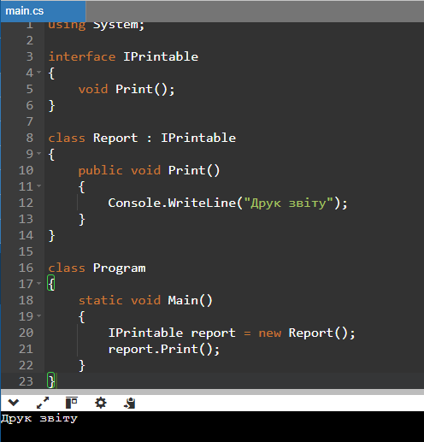
Завдання 2: 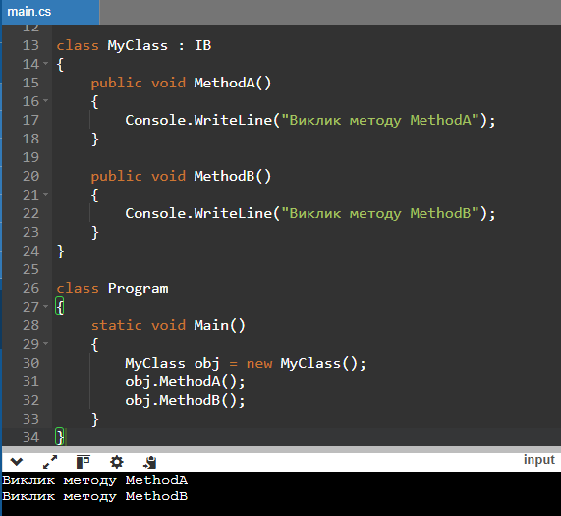
Завдання 3: 